函式function

* **函式寫法：**

function 函式名稱(){ }

【01】寫入function內

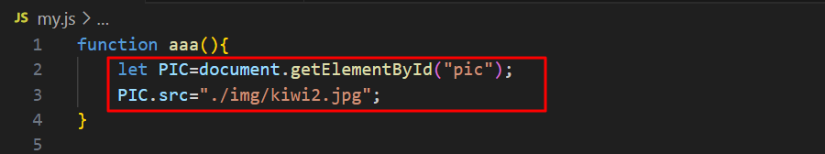

【02】呼叫function（一）：直接呼叫

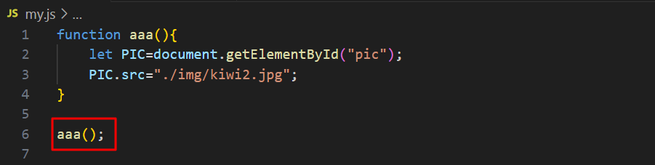

【03】呼叫function（二）：按下按鈕呼叫（在HTML原始碼中）

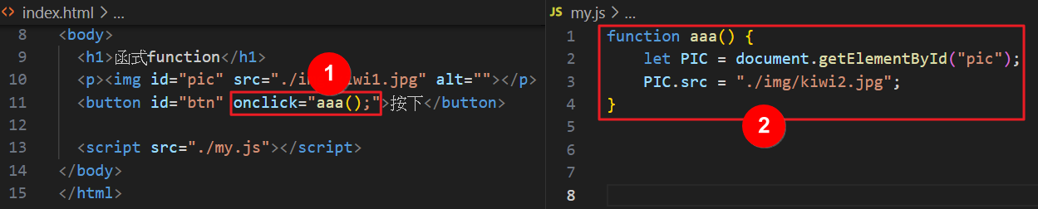

【03】呼叫function（二）：按下按鈕呼叫（在外部連結檔中）

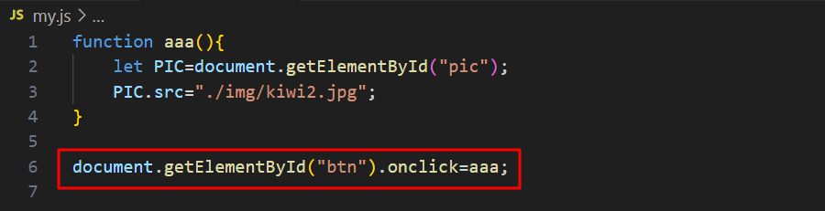

註：寫在HTML原始碼中要加()

註：寫在外部連結檔中，不要加()

【04】呼叫function（三）：時間到呼叫

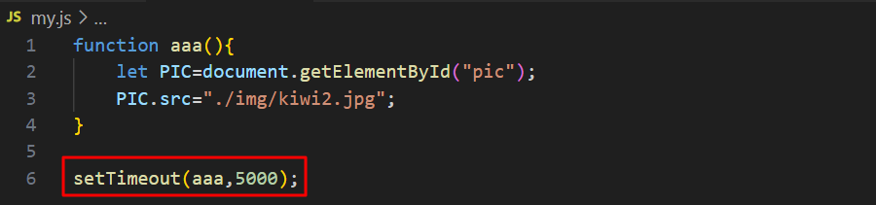

【05】衣服款式選購

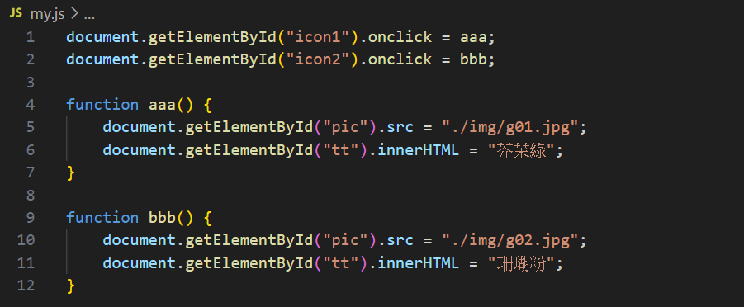

註：請自行簡化語法

註：變數宣告在函式外與函式內的區別